*Условия Договора поставки*

*Размещены на сайте Покупателя: х5.ru*

*Версия 1.0. от 14.01.2022 г.*

**СПЕЦИАЛЬНЫЕ ТРЕБОВАНИЯ К КАЧЕСТВУ, УПАКОВКЕ, ТАРЕ, МАРКИРОВКЕ ТОВАРОВ КАТЕГОРИИ «ФРУКТЫ И ОВОЩИ» (ФРОВ)**

**(далее – Требования)**

1. **Требования к качеству товаров:**
   1. Товары должны отвечать требованиям:

* к допустимому содержанию в товарах нитратов, токсичных элементов, пестицидов, биологических веществ, активных веществ и их соединений, микроорганизмов и других организмов, иных веществ и элементов, представляющих опасность для жизни и здоровья человека и окружающей среды, карантинным фитосанитарным, единым санитарно-эпидемиологическим, гигиеническим, радиационным показателям и иным требованиям, установленными международными стандартами, Стандартами FFV, рекомендациями и нормами Европейской экономической комиссии ООН, техническими регламентами, нормативными актами Евразийского экономического союза (далее- ЕАЭС) и Российской Федерации (далее – РФ), действующим в отношении данного вида товара;
* по качеству, установленным паспортами качества на товары, размещенными на сайте Покупателя по адресу: <https://www.x5.ru/ru/Pages/Partners/PurchaseFresh.aspx>;
* содержать полную и достоверную информацию о товаре;
* минимальным требованиям к качеству товаров.

Минимальные требования к качеству товаров:

1. п*о внешнему состоянию* товары должны быть:

- целыми, неповрежденными, крепкими, свежими, без признаков старения;

- чистыми, без видимых посторонних веществ, заметных следов посторонних веществ, предметов, жидкости;

- без насекомых-вредителей;

- без повреждений мякоти, вызванных насекомыми-вредителями;

- доброкачественные, без признаков гниения, иных видов порчи плодов, делающих продукт невозможным к употреблению;

- без постороннего запаха и привкуса;

- без аномальной поверхностной влажности;

- без повреждений, причиненных низкой температурой/обморожением или высокой температурой;

- другие специальные требования, относящиеся к определенным видам товаров, могут устанавливаться Заказом и (или) паспортом качества.

1. *по степени развития и состоянию качества* товары должны обеспечивать проведение:

- грузовых операций с товаром (погрузка, разгрузка, перегрузка, хранение, т.п.);

- транспортировки товаров до места назначения с сохранением их качества.

1. *по классу, сорту:*

внешний вид товаров быть свойственным заявленному ботаническому / помологическому / ампелографическому сорту, товарному классу.

1. *по форме:*

товары должны иметь типичную форму, допускаются незначительные дефекты формы и развития в процентном соотношении, соответствующем стандартам ЕЭК для данной категории/сорта.

1. *по окраске:*

товары должны иметь типичную окраску для их разновидности, допускаются незначительные дефекты окраски, в процентном отношении, соответствующем стандартам ЕЭК для данной категории /сорта, а также критериям, указанным в Заказе (или) паспорте качества.

1. *по аномальной поверхностной влажности:*

допускается содержание воды, которая находится внутри упаковки и является конденсатом, образовавшимся на товаре после разгрузки из транспортного средства или хранилища с низкой температурой. Аномальная поверхностная влажность товара не допускается.

1. *по однородности:*

товары должны быть одного и того же происхождения, разновидности, качества, размера/калибра, сорта, цвета, а также степени зрелости:

* при поставках моно-продуктов (поставка товара одного наименования в каждой упаковочной единице) содержимое каждой упаковки в партии товара должно быть однородным, каждая упаковка должна содержать только плоды одного и того же происхождения, разновидности, качества, размера, сорта, цвета, степени зрелости. Для фасованной продукции однородность также должна соблюдаться для каждой потребительской упаковки.
* при поставках микс-продукции (поставки товаров более одного наименования) содержание каждого из компонентов микс-продукции в упаковке должно быть в максимальной степени одинаковым, плоды в составе микс-продукции должны быть одного и того же происхождения, разновидности, качества, размера, сорта, цвета, а также степени зрелости.

1. *по сроку годности:*

товары, на которые установлен срок годности должны быть переданы Покупателю с таким условием, чтобы на дату получения товара Покупателем остаточный срок годности товара составлял не менее 2/3 от указанного на товаре срока годности.

* 1. По качеству товары могут быть отнесены к классам:

- первому сорту

- второму сорту

- нестандарту

- отходу

* 1. Критерии качества отнесения товаров к классам качества определяются паспортами качества товаров, размещенными на сайте Покупателя по адресу: <https://www.x5.ru/ru/Pages/Partners/PurchaseFresh.aspx>, если иное не согласовано Сторонами. В случае, если паспортом качества товара установлены требования, отличные от согласованных в Заказе, приоритет имеют условия Заказа.
  2. Товары должен отвечать требованиям Договора, предъявляемым к качеству товаров, в течение сроков, на которых Поставщиком предоставлена гарантия качества товаров.

1. **Требования к таре, упаковке товаров**
   1. Общие требования к поддонам, паллетам, транспортной таре

Товары должны быть укомплектованы и уложены на паллеты. Используемая тара, поддоны, уголки и сопутствующие им материалы должны соответствовать требованиям, указанным ниже.

Паллеты должны обеспечивать сохранность груза на всех этапах транспортировки, хранении и погрузочно-разгрузочных работ. Каждый паллет должен быть зафиксирован не менее пятью горизонтальными стреп-лентами. Высота собранного паллеты не должна превышать 240 см.

Ящики/короба должны быть поставлены на паллет (поддон) таким образом, чтобы избежать выступов товара за края поддона. Уголок должен присутствовать по всей высоте паллета, начинаться от основания поддона, тем самым скрепляя товар и сам поддон. Паллеты с пластиковой тарой, помимо фиксации стреп лентой, должны быть обтянуты сеткой из полимерного материала, обеспечивающей дополнительную устойчивость. Запрещено устанавливать дощатую крышку в верхней части паллета. Ящики/короба должны быть настолько прочными, чтобы выдерживать нагрузку от выше стоящих ящиков/коробов в паллете. Нижние ряды не должны ломаться и деформироваться.

При отгрузке продукции, фасованной в мешки, допускается формирование паллета без использования уголков. В таком случае, сформированный паллет должен быть опоясан ремнями по вертикали и горизонтали, а также обмотан сеткой из полимерного материала для обеспечения лучшего скрепления и препятствованию развала паллета.

Крепление стреп-ленты должно производиться путём спайки. Использование металлической скобы не допускается.

С первой поставкой и при последующих поставках (в случае изменения характеристик) Поставщик обязан прикладывать информационное письмо с указанием всех характеристик используемой упаковки и тары: паллет, уголков, тары, стреп-лент, индивидуальной упаковки (при наличии), прокладочного материала, а также составе и процентном содержании вторичного сырья, если оно имеется в составе упаковки/тары. При использовании поддонов, обработанных антисептиками, должны быть предоставлены документы, удостоверяющие его безопасность при контакте с пищевой продукцией. В случае изменения используемых материалов, поставщик с текущей отгрузкой должен направить новое информационное письмо.

**Схема и фото правильно скомплектованного паллета**

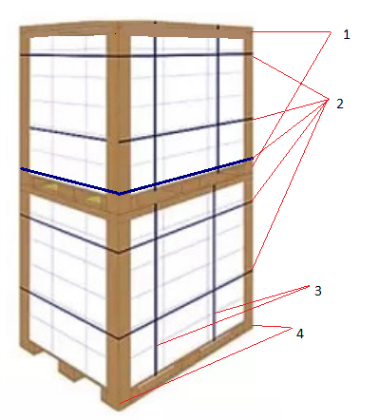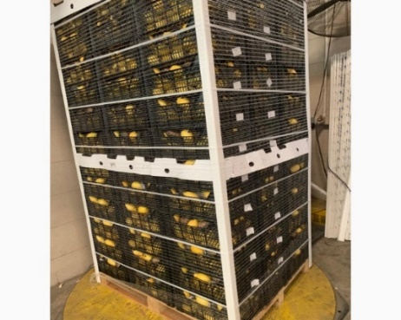

*1 - Наличие 2-х крышек (1 по середине, вторая - в верхней части паллета) 2 - Горизонтальные стреп ленты (не менее 11 шт.)*

*3 - Вертикальные стреп ленты (**по 2 полосы с каждой стороны для пластиковой тары) 4 - Уголки начинается от основания поддона*

* 1. Требования к поддонам, паллетам

Поддон должен быть из дерева (металлические и пластиковые поддоны не допускаются), полностью исправен, доски должны быть прямыми, без трещин, сколов, торчащих гвоздей, без присутствия коры на торцевых гранях, без плесени и грибка.

Поддон должен выдерживать вес находящегося на нём товара в процессе транспортировки, хранения, погрузочно-разгрузочных работах, выдерживать нагрузки при подъеме вилочным погрузчиком, а также выдерживать нагрузку на изгиб верхнего настила по длине и ширине поддона при стеллажировании. При этом максимальный прогиб (в мм.) верхнего настила при укладывании на него груза весом 1350 кг. должен составлять не более 2% (согласно требований ГОСТ 33757-2016).

Поставка товаров и должна осуществляться на поддонах (паллетах) соответствующих следующим требованиям:

|  |  |  |
| --- | --- | --- |
| Формат поддона | Европейский поддон / EUR-паллет | Финский поддон / FIN-паллет |
| Размеры | 1200х800х145 мм. | 1200х1000х145 мм |
| Фито санитарное клеймо | Обязательно | Обязательно |
| Количество досок | Верхняя часть состоит из 5 чередующихся досок: три широких (145 мм) и двух узких (100 мм) | Верхняя часть состоит из 7 чередующихся досок: 1 широкая, 2 узких, 1 широкая, 2 узких, 1 широкая.  Широкая доска-120 мм, узкая доска-100мм |
| Толщина досок | Не менее 15 мм | Не менее 18 мм |
| Количество опорных шашек | 9 | 9 |
| Размеры шашек | Узких: 100х145х78 мм Широких: 145х145х78 мм. | Узких: 100х145х78 мм Широких: 145х145х78 мм. |
| Наличие фасок | На углах евро-поддона обязательно присутствие фасок | На углах фин-поддона обязательно присутствие фасок |
| Требования к гвоздям | Не менее 3 гвоздей размером 70мм на одну опорную шашку.  Не допустимо использование скобы | Не менее 3 гвоздей размером 70мм на одну опорную шашку.  Не допустимо использование скобы |
| Фото поддона |  | Финский паллет |
| Пример Клейма |  |  |

* 1. Требования к картонной таре

Тара должна выдерживать транспортировку товаров, их стеллажное хранение и манипуляции, связанные с погрузочно-разгрузочными работами без проседания нижних рядов и любой другой деформации.

Продукция, поставляемая в картонной таре, должна отвечать следующим требованиям:

Тара должна быть изготовлена из пятислойного гофрокартона (количество слоёв не менее 5 шт). Для устойчивого сопротивления внешней среде и внутренней влажности товара материал верхнего и внутреннего слоёв может быть ламинированным. Внешний слой должен быть выполнен из светлого картона с нанесением цветного красочного изображения овощей/фруктов или официального цветового оформления производителя, или СТМ Х5 (собственных торговых марок Х5 групп) по согласованию.

Дно картонного короба должно быть сплошным, с обязательным наличием укрепляющих картонных вставок по углам каркаса короба.

Склейка коробов должна осуществляться клеем, не выделяющим этилен.

При использовании картонной тары, в которой предусмотрена крышка, она должна быть сделана из того же материала что, и материал короба и соответствовать перечисленным требованиям в текущем документе.

Для производства картонных коробов должна использоваться гофра, соответствующая требованиям:

|  |  |  |  |
| --- | --- | --- | --- |
| **Тип гофра** | **Наименование гофра** | **Высота гофра *h*, мм** | **Шаг гофра *t*, мм** |
| B (внутренний) | Мелкий | 2,2 - 3,2 | 4,5 - 6,4 |
| Е (внешний) | Микро | 1,1 - 1,6 | 3,2 - 3,6 |

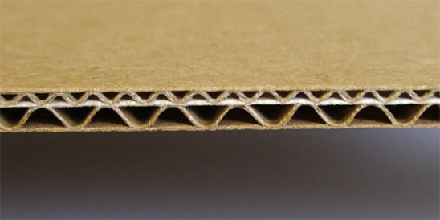

Картон должен соответствовать следующим требованиям: предъявляемые к картону:

|  |  |  |
| --- | --- | --- |
| **Наименование показателя** | **Характеристики** | |
| **минимальные значения** | **максимальные значения** |
| 1. Сопротивление продавливанию (абс.) МПа (кгс/см2), не менее | 1,4 | 2,8 |
| (14) | (28) |
| 2. Удельное сопротивление разрыву с приложением разрушающего усилия вдоль гофров по линии рилевки после выполнения одного двойного перегиба на 180°, кН/м, не менее | 10 | 21 |
| 3. Сопротивление торцовому сжатию вдоль гофров, кН/м, не менее | 6 | 17 |
| 4. Влажность, % | 6 | 12 |

* 1. Требования к пластиковой таре

Пластиковая тара должна быть изготовлена из сырья, допустимого для контакта с пищевой продукцией. Она должна содержать достаточное количество рёбер жесткости по всему периметру.

Толщина пластиковой тары и рёбер жёсткости должна позволять выдерживать нагрузку при транспортировке и хранении продукции без ее деформации и лома.

Для винограда и киви допустимо наличие пластиковых крепежей (в виде сетки или пластиковых жгутов) в верхней части короба, надежно скрепляющих и препятствующих деформации тары, а также служащей дополнительной защитой от повреждения продукции вышестоящим коробом.

Для имбиря, чеснока и перца, допустимо использование пластиковой тары, выполненной в виде короба, изготовленного из полимерного материала.

Требования к конструкции ящика:

* тара, используемая для отправки продукции, должна храниться в надлежащих условиях, исключающих воздействие агрессивной внешней среды (прямые солнечные лучи, осадки и воздействие низких температур), быть прочной и не хрупкой;
* В угловых конструкциях ящика должна быть сплошная заливка пластиком на длину минимум 3 см. по всей высоте с каждой из сторон для обеспечения повышенной прочности тары;
* Ребра жесткости (вертикальные и горизонтальные) должны находиться на расстоянии не более 6 см. друг от друга;
* На дне тары рёбра жёсткости должны располагаться крестообразно и по диагонали равномерно по всему дну тары;
* В таре должна быть соблюдена конструкция, позволяющая установку коробов друг на друга и обеспечивающих надёжное сцепление между собой (замковое крепление);
* В каждом коробе должны быть предусмотрены проушины с двух сторон, для удобства удержания в процессе манипуляции с товаром;
* Боковые грани в верху и внизу конструкции должны быть снабжены усиленными ребрами жесткости препятствующих деформации тары.

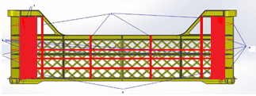

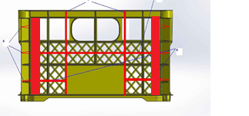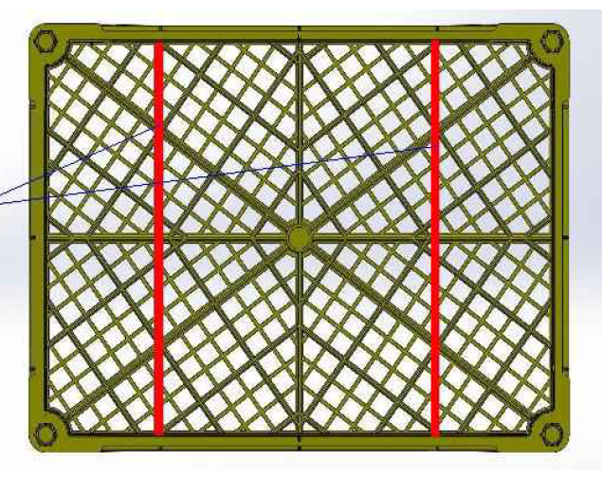

* 1. Допустимые типоразмеры картонной и пластиковой тары:

|  |  |  |  |
| --- | --- | --- | --- |
| **Размеры тары** | | **Высота, мм** | |
| **мин.** | **макс.** |
| допустимые типоразмеры | | 120 | 180 |
| Допустимые исключения по высоте | Короб для помело | 290 | 300 |
| Короб для апельсинов/груши | 240 | 270 |
| Короб для перца | 190 | 210 |
| Короб для черри/фиников/авокадо/манго | 70 | 100 |

Для цитрусовых и яблок размеры длины и ширины тары должны быть подобраны таким образом, чтобы исключить наличие вертикального ряда в центральной части паллета.

* 1. Требования к стреп лентам и ремням

Стреп лента должна соответствовать следующим требованиям:

|  |  |  |  |
| --- | --- | --- | --- |
| Ширина | Усилие на разрыв | Цвет | Материал |
| 12мм и более | Не менее 150 кг | Белый | Полипропилен |

Ремни должны соответствовать следующим требованиям:

|  |  |  |  |
| --- | --- | --- | --- |
| Ширина | Усилие на разрыв | Цвет | Материал |
| 25 мм и более | должны выдерживать приложенную нагрузку | Не нормируется | Не нормируется |

* 1. Требования к уголкам

Допустимо использование пластиковых уголков и уголков из прессованного картона. Внешний слой картонных уголков должен быть глянцевый и обеспечивать устойчивое сопротивление внешней среде препятствуя впитыванию влаги.

Ширина уголка по каждой грани должна быть не менее 5 см. Толщина стенки картонного уголка должна быть не менее - 4 мм., пластикового уголка – 2 мм.

* 1. Требования к прокладкам и крышкам на паллете

В каждом паллете должно присутствовать две крышки, обеспечивающей дополнительную прочность сцепления коробок между собой. Первая крышка должна находиться в срединной части паллета, вторая крышка должна быть расположена в верхней части накрывая собой последний ряд коробов. Крышка должна быть изготовлена из трех слойного гофрокартона.

* 1. Требования для продукции отгружаемых в мешках

Мешки, используемые для упаковки товаров, должны быть выполнены из материала, который допустим для контакта с пищевой продукцией. Прочность мешка должна иметь излишек прочности для выдерживания веса запакованного в него товара и манипуляций при погрузочно-разгрузочных работах. Мешок должен быть зашит прочной капроновой нитью для обеспечения его целостности и препятствию высыпанию упакованной продукции.

Мешок должен быть изготовлен из материала, препятствующего его скольжению при контакте с другим мешком, находящимся на паллете.

1. **Требования к маркировке товаров**

Поставщик обязуется согласовать с Покупателем макеты (эскизы) маркировки/стикеров товаров и их упаковки (далее – макеты маркировки) по каждому артикулу (позиции) товара. Для этого Поставщик направляет заполненные макеты маркировки на электронный адрес Покупателя не позднее, чем за 48 часов до нанесения маркировки на товары и их упаковку. В течение 24 часов с момента получения макетов маркировки Покупатель направляет на электронный адрес Поставщика замечания либо подтверждает корректность маркировки, за исключением: даты изготовления и окончании срока годности товаров, графического изображения штрих-кода, фактического количества, веса (брутто, нетто), кванта и иных параметров, относящихся к фактически отгружаемому товару, которые Покупатель не имеет возможности проверить.

Маркировка и стикеры поставляемых товаров должны соответствовать согласованным Покупателем макетам маркировки на товар данного артикула (позиции), без согласования с Покупателем изменение маркировки и стикеров товаров не допускается.

В случаях необходимости изменения согласованных макетов маркировки товаров (кроме сведений, которые Покупатель не подтверждает) Поставщик обязуется письменно уведомить об этом Покупателя. При этом, в отношении товаров, макеты маркировки которых подтверждены Покупателем до момента получения такого уведомления, изменение маркировки и стикеров не допускается, если иное не будет согласовано Покупателем.

В случаях, когда Поставщик не направил Покупателю на подтверждение макеты маркировки либо Покупатель не подтвердил их, в том числе по результатам устранения замечаний, Поставщик несет риски с связи с поставкой товаров, не соответствующих требованиям Договора к маркировке/стикерам товаров и их упаковки.